19.05 2020

Уважаемые родители!

Для осуществления образовательной деятельности в семье по данной теме рекомендуем следующий материал по формированию элементарных математических представлений:

Тема :"Повторение и закрепление пройденного материала"

Цель: Закрепление математических знаний, умений и навыков посредством игровой формы и занимательных заданий.

Форма обучения элементарным математическим представлениям - игра.

Занимательные игры способствуют становлению и развитию

таких качеств личности, как целенаправленность, настойчивость.

Поупражняйте дома ребёнка в счёте в игре **«Кто больше?».** Перед играющими две кучки пуговиц. По команде игроки в течение минуты откладывают из кучки по одной пуговице; потом считают, кто больше отложил. Можно усложнить игру: откладывать пуговицы с закрытыми глазами и т.д.

Выполнение практических действий с использованием занимательного материала вырабатывает у детей умение воспринимать познавательные задачи, находить для них новые способы решения.

Для игры **«Сколько в другой руке?»** приготовьте мелкие предметы (бусинки). Правила игры: взрослый говорит: «У меня 6 бусинок, в правой руке 3 бусинки (показывает). Сколько в левой?». Если ребёнок угадал, поменяйтесь ролями (когда вы отгадываете, допускайте намеренно ошибки).

Во время приготовления обеда спросите у ребёнка, где больше воды: в чашке, в кастрюле, в чайнике, в тарелке? Убедиться в правильности ответа он может на практике. Обязательно уточните, чем вы мерили, и сколько условных мерок оказалось в каждой из посудин.

Составление задач целесообразно ограничить сложением, вычитанием в одно действие. Пусть ребенок сам примет участие в составлении задачи. **Важно научить его ставить вопрос к задаче**, понимать, какой именно вопрос может быть логическим завершением условий данной задачи.

Дети начинают осознавать, что в каждой из занимательных задач заключена какая-либо хитрость. Найти её без сосредоточенности и обдумывания невозможно.

Загадывайте детям задачи в стихотворной форме.

***Подарил утятам ёжик***

***8 кожаных сапожек.***

***Кто ответит из ребят,***

***Сколько было всех утят?***

***Под кустами у реки***

***Жили майские жуки:***

***Дочка, сын, отец и мать.***

***Кто их может сосчитать***?

Повторите количественный и порядковый счёт до 10. Цифры до 10. Дни недели. Названия месяцев.

**Игра "Найди пару"** (перед ребенком в ряд лежат числовые карточки, на которых нарисованы или наклеены предметы). Взрослый показывает цифру, а ребенок находит соответствующую карточку.

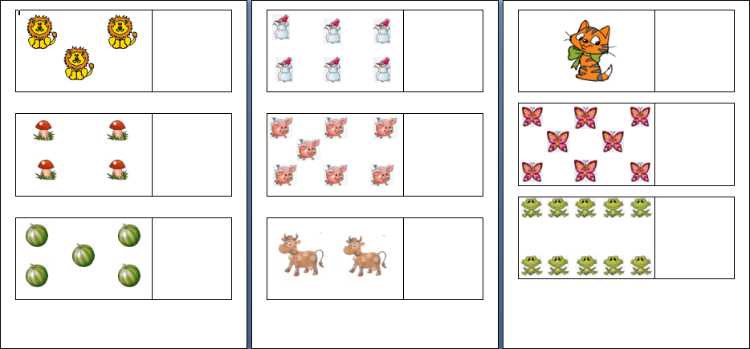

Предложите ребёнку поиграть с вами в игру **"Какое число пропущено?"** Называется пропущенное число. Разложите на столе карточки с числами от 0 до 10. Ребёнок закрывает глаза, а вы в этот момент убираете одну из карточек, так, чтобы получился непрерывный ряд, если ребёнок дал правильный ответ, поменяйтесь с ним ролями.

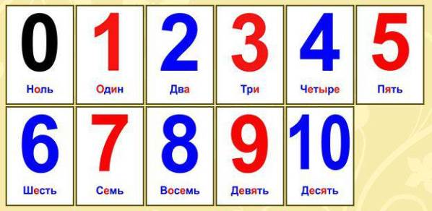

**Счет в дороге.** Маленькие дети очень быстро устают в транспорте, если их предоставить самим себе. Это время можно провести с пользой, если вы будете вместе с ребенком считать. Сосчитать можно проезжающие трамваи количество пассажиров-детей, магазины или аптеки. Можно придумать каждому объект для счета: ребенок считает большие дома, а вы маленькие. У кого больше?

Сколько вокруг машин? Обращайте внимание ребенка на то, что происходит вокруг: на прогулке, на пути в магазин и т. д. Задавайте вопросы, например: "**Здесь больше мальчиков или девочек?", "Давай сосчитаем, сколько скамеек в парке", "Покажи, какое дерево высокое, а какое самое низкое", "Сколько этажей в этом доме?" и т. д.**

**Игра «Пришли гости»** (определение без счета равенства и неравенства двух групп предметов приемом наложения).

Использовать термины «больше», «меньше», «поровну». Обратить внимание, чтобы ребенок не пересчитывал один и тот же предмет дважды.

**Игра "Назови соседей"** (взрослый называет число, а ребенок - его соседей). Например, взрослый говорит: «Два», а ребенок называет: «Один, три».

**Игра "Подели предмет"** (торт на 2, 4 и т.д. частей). Показать, что целое всегда больше части.

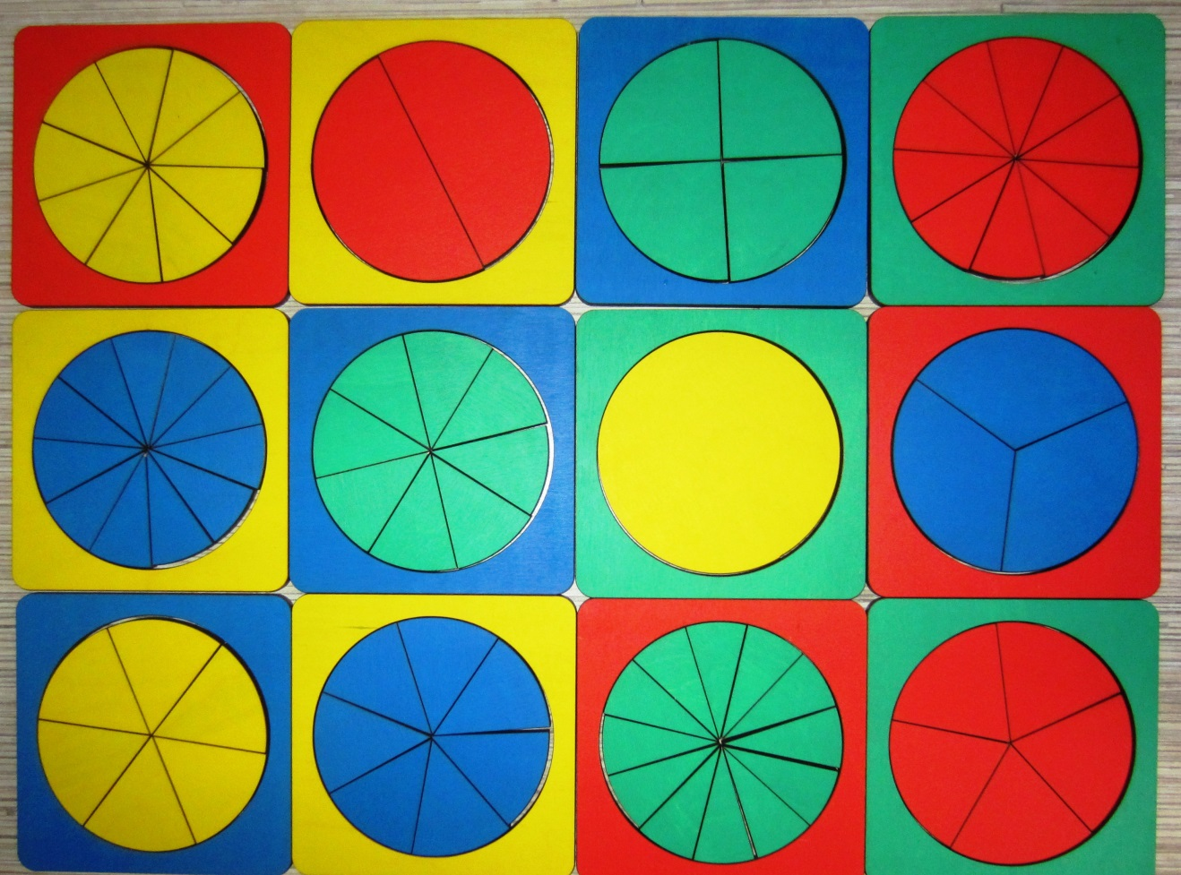

**Игры математического содержания помогают воспитывать у детей познавательный интерес, способность к исследовательскому и творческому поиску, желание и умение учиться.** Занимательные задачи, игры, головоломки способствуют становлению и развитию таких качеств личности, как целенаправленность, настойчивость, самостоятельность. Выполнение практических действий с использованием занимательного материала вырабатывает у детей умение воспринимать познавательные задачи, находить для них новые решения.